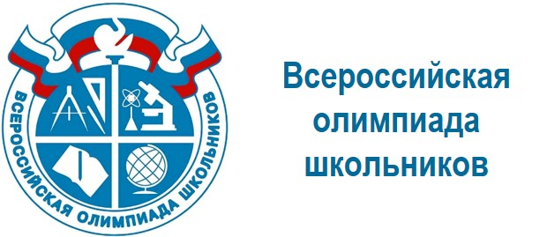
- Олимпиада проводится в соответствии с Порядком проведения всероссийской олимпиады школьников, утвержденным приказом Министерства просвещения Российской Федерации от 27.11.2020 №678

- Форма проведения олимпиады - очная с использованием информационно - коммуникационных технологий.

- Школьный этап олимпиады проводится по заданиям, разработанным для обучающихся 5-11 классов (по русскому языку и математике – для 4-11 классов).

- Муниципальный этап олимпиады проводится по заданиям, разработанным для обучающихся 7-11 классов.

- Выполнение олимпиадных заданий школьного этапа проходит очно в школе

- Время начала выполнения заданий определяет организатор школьного этапа.

- До начала олимпиады для участников проводится краткий инструктаж, в ходе которого они информируются о продолжительности олимпиады, справочных материалах, средствах связи и электронно-вычислительной техники, разрешенных к использованию во время проведения олимпиады, правилах поведения, запрещенных действиях, датах опубликования результатов, процедурах анализа олимпиадных заданий, просмотра работ участников и порядке подачи апелляции в случаях несогласия с выставленными баллами.
- Во время проведения соревновательных туров участникам запрещается:
− общаться друг с другом, свободно перемещаться по аудитории;
− выносить из аудиторий и мест проведения олимпиады олимпиадные задания на бумажном и (или) электронном носителях, листы ответов и черновики, копировать олимпиадные задания;
− обмениваться любыми материалами и предметами, использовать справочные материалы, средства связи и электронно-вычислительную технику, если иное не предусмотрено и не прописано в требованиях к проведению олимпиады по конкретному общеобразовательному предмету;
− покидать место проведения без разрешения организаторов или членов оргкомитета.

- В случае нарушения установленных правил участник олимпиады удаляется из аудитории, а его работа аннулируется.
- Опоздание участников олимпиады к началу ее проведения, выход из аудитории участников по уважительной причине не дают им права на продление времени выполнения заданий соревновательного тура.
- Во время выполнения олимпиадных заданий участник олимпиады вправе покинуть аудиторию только по уважительной причине. При этом запрещается выносить олимпиадные задания (бланки заданий), черновики и бланки ответов.
- Все участники соответствующего этапа олимпиады обеспечиваются:
− черновиками (при необходимости);
− заданиями, бланками (листами) ответов;
− необходимым оборудованием в соответствии с требованиями по каждому общеобразовательному предмету олимпиады.

- Участник олимпиады вправе подать апелляцию о несогласии с выставленными баллами (далее – апелляция). Срок окончания подачи заявлений на апелляцию и время ее проведения устанавливается оргмоделью соответствующего этапа олимпиады.

